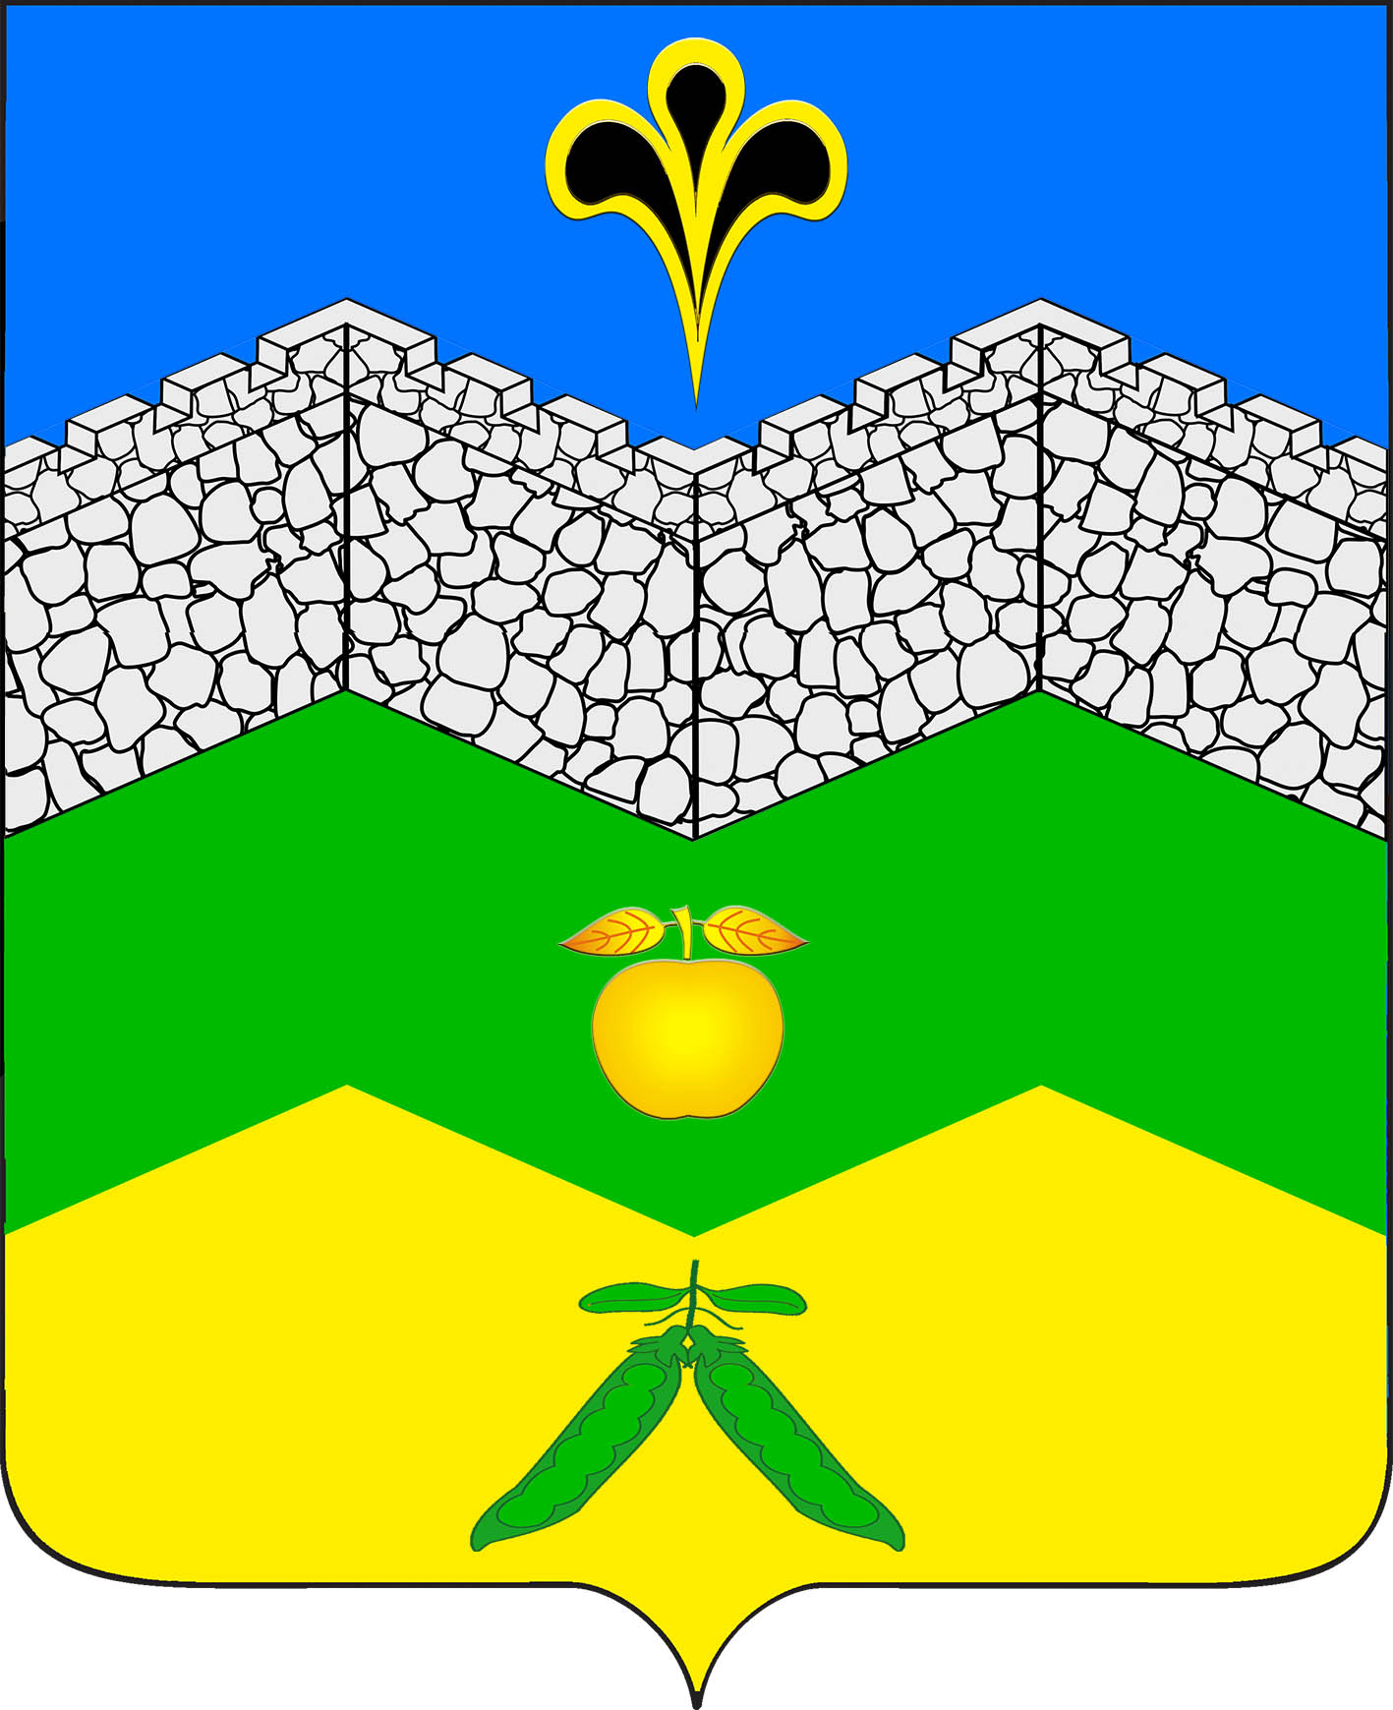

Совет

АДАГУМСКОГО СЕЛЬСКОГО ПОСЕЛЕНИЯ
КРЫМСКОГО РАЙОНА

Р Е Ш Е Н И Е

от 09.02.2018г № 161
хутор Адагум

Об утверждении прейскуранта гарантированного перечня услуг
по погребению, оказываемых на территории Адагумского сельского поселения Крымского района

На основании Федерального закона от 6 октября 2003 года № 131-ФЗ «Об общих принципах организации местного самоуправления в Российской Федерации», Федерального закона от 12 января 1996 года №8-ФЗ «О погребении и похоронном деле», Закона Краснодарского края от 4 февраля 2004 года № 666-КЗ «О погребении и похоронном деле в Краснодарском крае», в соответствие с постановлением правительства Российской Федерации от 26 января 2018 года № 74 «Об утверждении коэффициента индексации выплат, пособий и компенсаций в 2018 году», руководствуясь уставом Адагумского сельского поселения Крымского района, Совет Адагумского сельского поселения Крымского района р е ш и л:
1.Утвердить с 1 февраля 2018 года прейскурант гарантированного перечня услуг по погребению оказываемых на территории Адагумского сельского поселения Крымского района (приложение).
2. Решение Совета Адагумского сельского поселения Крымского района от 21 февраля 2017 года № 116 « Об утверждении прейскуранта гарантированного перечня услуг по погребению на территории Адагумского сельского поселения» признать утратившим силу.
3.Официально опубликовать настоящее решение и разместить на официальном сайте администрации Адагумского сельского поселения Крымского района в информационно-телекоммуникационной сети «Интернет».
4. Настоящее решение вступает в силу со дня официального опубликования и распространяется на правоотношения, возникшие с 1 февраля 2018 года.

Глава
Адагумского сельского поселения
Крымского района П.Д. Багмут

Приложение
к решению Совета
Адагумского сельского
поселения
Крымского района
от 09.02 .2018г. № 161

ПРЕЙСКУРАНТ
гарантированного перечня услуг по погребению на 2018 год, оказываемых на территории Адагумского сельского поселения Крымского района

№  п/п | Наименование услуги | Стоимость, руб.  с 01.02.2018г
1 | Оформление документов, необходимых для погребения | 117,28
2 | Предоставление (изготовление), доставка гроба и других предметов, необходимых для погребения: | 2605,37
2.1 | Гроб стандартный ,строганный , из материалов толщиной 25-32 мм, обитый внутри и снаружи тканью х/б с подушкой из стружки | 1692,21
2.2 | Инвентарная табличка с указанием ФИО, даты рождения и смерти | 156,77
2.3 | Доставка гроба и похоронных принадлежностей по адресу, указанному заказчиком | 756,36
3 | Перевозка тела (останков) умершего к месту захоронения | 891,58
4 | Погребение умершего при рытье могилы вручную | 2060,83
5 | ИТОГО предельная стоимость гарантированного перечня услуг по погребению | 5675,03

Глава
Адагумского сельского поселения
Крымского района П.Д. Багмут

